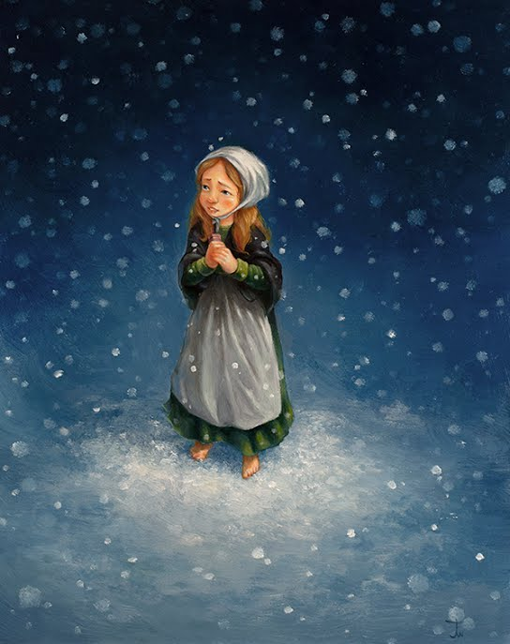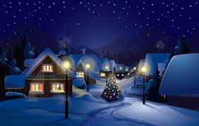

Po toj hladnoj noći hodala je djevojčica bez kape, čizmica i jakne. Hodala je ulicom gladna i tužna. Nije imala mame i tate kojima bi mogla otići. Djevojčica je prodavala šibice kako bi mogla kupiti malo hrane.

Bila je hladna zimska noć. Snijeg je padao.

**DJEVOJČICA SA ŠIBICAMA**

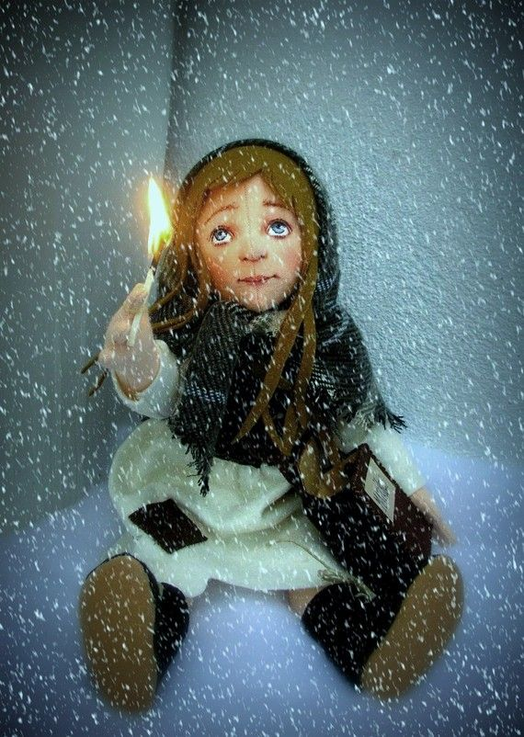

Sjela je između dvije kuće kako bi se odmorila. Gledala je kako se ljudi u kući vesele na toplom uz puno hrane. Upalila je jednu šibicu kako bi se zagrijala. Šibica je gorjela kratko. Upalila je novu šibicu.

.

Tada se pred njom ukazala baka. Ona je uzela djevojčicu u naručje i odvela je na toplo. Djevojčica više nije bila gladna i na hladnome. Grijala se uz peć i pjevala božićne pjesme s bakom.

